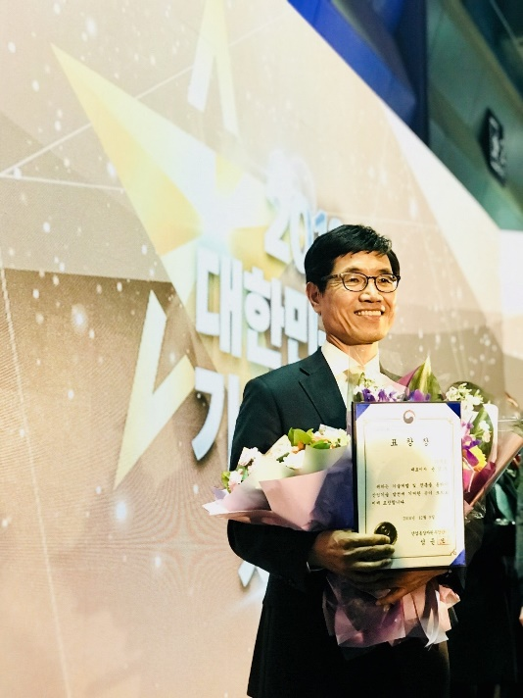
머신비전 전문기업 ㈜뷰온은 윤영욱 대표이사가 산업기술진흥 발전에 기여한 공로를 인정받아 ‘산업통상부 장관 표창’을 수상했다고 밝혔다.
㈜뷰온 윤영욱 대표이사는 5일 서울 코엑스에서 열린 ‘2018 대한민국 기술대상’ 시상식에서 산업기술 유공자 산업통상부장관 표창 수상의 영예를 안았다.
5일부터 7일까지 3일간 열리는 이번 행사는 산업통상자원부에서 주최하고 한국산업기술평가관리원, 한국에너지기술평가원, 한국산업기술진흥원 주관하며, ▲’신산업’및 ‘4차산업혁명’관련기술 전시회 ▲산업기술발전을 위한 컨퍼런스,포럼 ▲아이디어발굴 및 지원을 위한 경진대회 ▲대한민국 기술대상 수상식 등 부대행사의 내용으로 구성됐다.
이번 표창은 산업기술의 중요성에 대한 국민적 공감대를 형성하고 우리 기술의 우수성을 홍보하기 위해 우수 신기술․신제품 개발기업(기관) 및 국내 산업기술 진흥, 신기술실용화에 공이 큰 기술인을 대상으로 포상을 실시하는 것이다.

표창을 수상한 윤영욱 대표는 “고객 가치 혁신을 위한 지속적인 노력을 인정받게 되어 영광"이라면서 "4차 산업혁명 시대에 독보적인 기술 차별성으로 글로벌 기술 경쟁력 우위를 차지하고 신산업을 주도하는데 기여하겠다"고 수상소감을 밝혔다.

뷰온 개요
㈜뷰온 은 4차산업혁명의 스마트팩토리 주요기술인 머신비전 솔루션기업이며, 반도체, 자동차, 디스플레이, 산업부품, 포장 등 다양한 산업 분야에서 100여차례의 솔루션 구축 프로젝트를 성공적으로 수행해오며 연평균 70% 이상 성장을 하고 있는 벤처기업으로서, 특히, 기존의 머신비전 기술로는 한계가 있던 반사가 심한 고광택 재질의 표면검사를 독자기술로 개발한 광학 알고리즘과 인공지능 기술로 가능하게 하여, 스마트팩토리의 혁신적인 발전을 위해 노력하여 왔다.
웹사이트: http://view-on.com/

